# Trip Service

## Секция 0. Преглед на базата

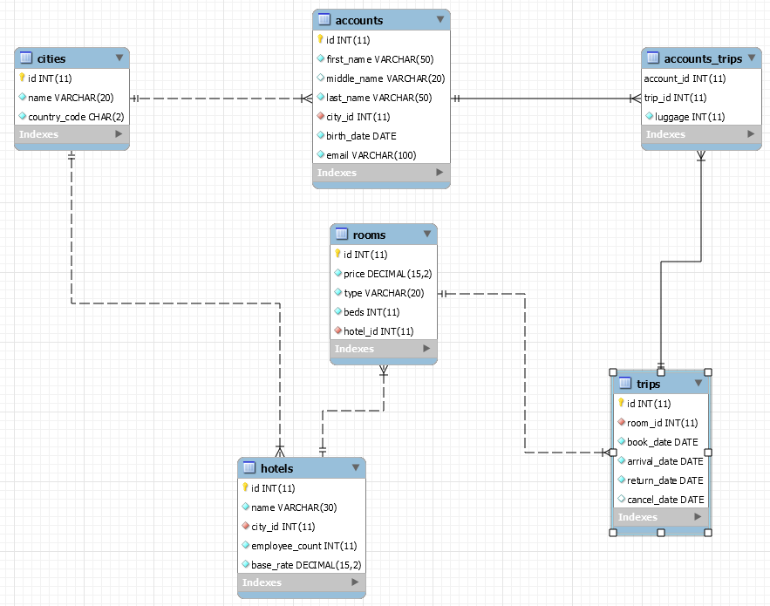

Създайте база данни с името **trip_service**. Ще получите заявка (**ddl.sql**), която създава следните 6 таблици:

* **cities**
* **hotels**
* **rooms**
* **trips**
* **accounts**
* **accounts_trips**

**cities**

| **Име на коланата** | **Тип данни** | **Ограничения** |
| --- | --- | --- |
| id | **Цяло число** от **0** до **2,147,483,647** | **Primary Key AUTO_INCREMENT** |
| name | **Низ** съдържащ максимум 20 символа | **Не се позволяват NULL стойности.** |
| country_code | **Низ** с дължина **точно 2 символа**. | **Не се позволяват NULL стойности.** |

**hotels**

| **Име на коланата** | **Тип данни** | **Ограничения** |
| --- | --- | --- |
| id | **Цяло число** от **0** до **2,147,483,647** | **Primary Key AUTO_INCREMENT** |
| name | **Низ** съдържащ максимум 30 символа | **Не се позволяват NULL стойности.** |
| city_id | **Цяло число** от **0** до **2,147,483,647** | **Не се позволяват NULL стойности.**  Връзка с таблицата cities |
| employee_count | **Цяло число** от **0** до **2,147,483,647** | **Не се позволяват NULL стойности.** |
| base_rate | **Реално число**, до **15 цифри**, **2** от които след **десетичната запетая**. |  |

**rooms**

| **Име на коланата** | **Тип данни** | **Ограничения** |
| --- | --- | --- |
| id | **Цяло число** от **0** до **2,147,483,647** | **Primary Key AUTO_INCREMENT** |
| price | **Реално число**, до **15 цифри**, **2** от които след **десетичната запетая**. | **Не се позволяват NULL стойности.** |
| type | **Низ съдържащ максимум 20 символа** | **Не се позволяват NULL стойности.** |
| beds | **Цяло число** от **0** до **2,147,483,647** | **Не се позволяват NULL стойности.** |
| hotel_id | **Цяло число** от **0** до **2,147,483,647** | **Не се позволяват NULL стойности.**  Връзка с таблицата hotels. |

**trips**

| **Име на коланата** | **Тип данни** | **Ограничения** |
| --- | --- | --- |
| id | **Цяло число** от **0** до **2,147,483,647** | **Primary Key AUTO_INCREMENT** |
| room_id | **Цяло число** от **0** до **2,147,483,647** | **Не се позволяват NULL стойности.**  Връзка с таблицата rooms. |
| book_date | **Дата** | **Не се позволяват NULL стойности.** |
| arrival_date | **Дата** | **Не се позволяват NULL стойности.** |
| return_date | **Дата** | **Не се позволяват NULL стойности.** |
| cancel_date | **Дата** |  |

**accounts**

| **Име на коланата** | **Тип данни** | **Ограничения** |
| --- | --- | --- |
| id | **Цяло число** от **0** до **2,147,483,647** | **Primary Key AUTO_INCREMENT** |
| first_name | **Низ съдържащ максимум 50 символа** | **Не се позволяват NULL стойности.** |
| middle_name | **Низ съдържащ максимум 20 символа** |  |
| last_name | **Низ съдържащ максимум 50 символа** | **Не се позволяват NULL стойности.** |
| city_id | **Цяло число** от **0** до **2,147,483,647** | **Не се позволяват NULL стойности.**  Връзка с таблицата cities. |
| birth_date | **Дата** | **Не се позволяват NULL стойности.** |
| email | **Низ съдържащ максимум** 100 символа | **Не се позволяват NULL стойности.**  **Уникални** стойности. |

**accounts_trips**

| **Име на коланата** | **Тип данни** | **Ограничения** |
| --- | --- | --- |
| account_id | **Цяло число** от **0** до **2,147,483,647** | **Не се позволяват NULL стойности.**  Връзка с таблицата accounts. |
| trip_id | **Цяло число** от **0** до **2,147,483,647** | **Не се позволяват NULL стойности.**  Връзка с таблицата trips. |
| luggage | **Цяло число** от **0** до **2,147,483,647** | **Не се позволяват NULL стойности.** |

## Секция 1. Заявки (70 pts)

**Ще получите заявка (dataset.sql), която вмъква данни в базата. Изпълнете заявката преди да преминете към решаване на задачите.**

### Български градове

Извлечете всички градове в България. Подредете градовете по име във възходящ ред.

#### Примери

| **Id** | **Name** |
| --- | --- |
| 15 | Blagoevgrad |
| 4 | Burgas |
| 8 | Dobrich |
| 18 | Gabrovo |
| … | … |

### Хора родени след 1991

Извлечете всички **пълни имена** и годината **на раждане** на всички потребители от таблицата акаунти (accounts), които са родени след 1991 година.

Подредете ги в низходящ ред по година на раждане, след това по първо име във възходящ ред.

Имайте предвид, че презимето може да е NULL.

#### Примери

| **Full Name** | **BirthYear** |
| --- | --- |
| Claudia Keely Lotze | 1994 |
| Jourdan Marketa Fawcitt | 1994 |
| Nealson Waiter Villalta | 1994 |
| Palm Van | 1994 |
| Xever Leoine Santi | 1994 |
| Cornell Alidia Grieg | 1993 |
| … | … |

### Градска статистика

Извлечете всички **градове** с **броя на хотелите** във всеки град. Подредете ги по бройка хотели в низходящ ред, след това по име на града във възходящ. Включете градовете, в които няма хотели.

#### Примери

| **City** | **Hotels** |
| --- | --- |
| Belfast | 11 |
| Cardiff | 11 |
| Chelyabinsk | 11 |
| Phoenix | 11 |
| San Francisco | 11 |
| Seattle | 11 |
| Veliko Tarnovo | 11 |
| Houston | 10 |
| … | … |

### Стаи от първа класа

Излвечете всички стаи, които са първа класа (First-Class) и изберете id (на стаята), цена, име на хотела и име на града.

Подредете ги по цена в низходящ ред, след това по id на стаята във възходящ ред.

#### Примери

| **Id** | **Price** | **Hotel** | **City** |
| --- | --- | --- | --- |
| 51 | 90.90 | Recreation Hotel & Spa | Ruse |
| 863 | 90.90 | Exalted Resort & Spa | Volgograd |
| 427 | 90.20 | Stargaze Hotel & Spa | New York |
| 727 | 90.20 | Enterprise Hotel | Yekaterinburg |
| 777 | 90.00 | Nimbus Hotel & Spa | Chelyabinsk |
| 729 | 89.90 | History Resort | Yekaterinburg |
| 512 | 89.70 | Nimbus Hotel & Spa | San Diego |
| 901 | 89.70 | Diorama Resort | Tyumen |
| 116 | 89.50 | Holiday Resort | Blagoevgrad |
| … | … | … | … |

### Най-дълги и най-кратки пътувания

Намерете най-дълго и най-кратко пътуване за всеки профил в дни. Филтрирайте резултатите до акаунти без презиме и пътувания, които не са отменени(**cancel_date** е **NULL**).

Подередете резултатите в низходящ ред по **LongestTrip,** след това по **id на сметката във възходящ ред.**

#### Примери

| **AccountId** | **FullName** | **LongestTrip** | **ShortestTrip** |
| --- | --- | --- | --- |
| 40 | Winna Maisey | 7 | 1 |
| 47 | Evvie Covolini | 7 | 2 |
| 56 | Tillie Windress | 7 | 1 |
| 57 | Eadith Gull | 7 | 1 |
| … | … | … | … |

### Метрополис

Намерете топ 5 града, в които има най-много регистрирани акаунти в тях. Подредете ги по броя сметки в низходящ ред.

#### Примери

| **Id** | **City** | **Country** | **Accounts** |
| --- | --- | --- | --- |
| 76 | Tyumen | RU | 5 |
| 12 | Haskovo | BG | 4 |
| 33 | Belfast | UK | 4 |
| … | … | … | … |

### Романтични обиколки

Извлечете всички акаунти, които има едно или повече посещения на хотел в родния им град.

Подредете резултатите по броя посещения в низходящ ред, след това по id на акаунта във възходящ ред.

#### Примери

| **Id** | **Email** | **City** | **Trips** |
| --- | --- | --- | --- |
| 50 | t_joules@mail.com | New York | 2 |
| 19 | m_stango@yahoo.com | Burgas | 1 |
| 48 | n_revitt@softuni.bg | Bradford | 1 |
| … | … | … | … |